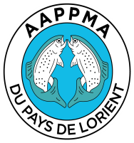


Bulletin d’inscription « Fish on Breizh » du dimanche 29 novembre 2026

Pêcheur
Nom

Prénom

Date de naissance

Aappma

Mail

Téléphone

Personne à contacter en cas d’urgence et téléphone.

Ce bulletin est à renvoyer à l’adresse mail suivante : aappma.lorient@orange.fr
Ou : AAPPMA Pays de Lorient - Maison éclusière Lochrist-Langroix - HENNEBONT

En m’inscrivant j’atteste avoir lu et accepté dans son intégralité le règlement du « Fish on Breizh ». Je m’engage en cas d’accident ou dommage corporel sur moi ou une tierce personne, à ne pas poursuivre de façon pénale ou juridique l’AAPPMA du Pays de Lorient ou l’un de ses membres.
Pour les participants mineurs, l’inscription est obligatoirement accompagnée d’une autorisation parentale écrite sur papier libre.
Le signataire cède son droit à l’image aux organisateurs concernant les photos ou vidéos réalisées au cours de cette compétition.
Un mail de confirmation de l’inscription sera adressé à sa réception

Signature pêcheur Date

